30 CATEQUESIS DE LA TERCERA EDAD

El aumento cuantitativo y cualitativo de la Tercera edad en muchos países del mundo desarrollado ha incrementado la atención social, cultural, económica y también moral y espiritual por el sector de la vida humana que se desarrolla en los años posteriores de la vida.
La sanidad mejorada, la protección social, el estado de bienestar, hacen posible hoy un período largo de la existencia humana en el que, desde la experiencia de la persona y desde la significación cultural y social, hay aprovechar que las posibilidades religiosas, que son elevadas. Es preciso revitalizar las dinámicas de actualización espiritual, para que la vida cristiana de estas personas sea intensa y fecunda.
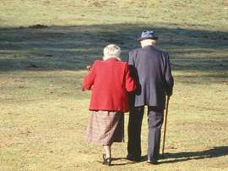
Si se sabe atender a esta edad, los beneficios personales y eclesiales serán, sin duda, elevados en la Iglesia. Por eso es importante entender, admirar y promover también los catecumenados de la tercera edad y abrir cauces de colaboración de los mismos receptores, que son al mismo tiempo protagonistas de las acciones y de las opciones que se ofrecen a los interesados.
Conviene diferenciar también los dos períodos que, al hablar de la tercera edad hay que distinguir: el activo y suficiente que llega desde los 60 años a los 75 o bien 80; y el decreciente en que los achaques y la lentitud de reflejos implican ya serios obstáculos a la autosuficiencia vital. La decrepitud o "cuarta edad", supone cierta actitud de asistencia, mientras que la estrictamente denominada tercera edad supone ordinariamente plena autosuficiencia.

- Rasgos sociales

Todas las edades presentan dificultades específicas y ventajas peculiares. No es cierto que la tercera edad sea tiempo de decrepitud y de repliegue, salvo que la enfermedad mine las fuerzas personales. El cristiano será en este período lo que ha sido en los decenios anteriores: animoso o depresivo, social o solitario, activo o pasivo, optimista o nostálgico. Lo importante es preparar a las personas que llegan a este momento para explotar al máximo los rasgos buenos acumulados y para amortiguar los menos convenientes.
La jubilación laboral supone para muchas personas incremento de posibilidades sociales y de servicios morales y eclesiales. Si se sabe disponer a la persona para asumir el hecho de la jubilación laboral, supondrá un simple cambio de vida, no un repliegue inhibidor. Esto vale para la familia, para la parroquia, para los grupos sociales y eclesiales en que las personas de la tercera edad, sin negar la originalidad y las posibles dificultades que se pueden hacer presentes.

Esto es especialmente compatible con la clave evangélica, en la que es preciso reclamar el amor al prójimo como motor máximo de la vida cristiana. No es justo asociar la tercera edad a una especie de "muerte social o parálisis laboral", con certificado de inutilidad e invitación tácita al repliegue sobre sí mismo por el cultivo de sentimientos y actitudes de subestima laboral.
No hay, con todo, que olvidar que en las sociedades desarrolladas, las relaciones y los criterios se hallan lejos de los conceptos y hábitos patriarcales de otros tiempos: los hijos se independizan de la familia, los ancianos no sintonizan fácilmente con las tecnologías de la comunicación o con los afanes de movilidad social. No se miran sus consejos como oráculos de sabiduría.
A los miembros de la tercera edad hay que hacerles comprender que ellos en la sociedad ya no van a ser tratados como ellos mismos trataron a sus padres o sus abuelos. Y que tienen que recibir los rasgos de cada época como realidades asumibles no como motivos de repudio o de agresivas polémicas.
Aumentan cada vez más las situaciones de soledad que vienen provocadas por la desaparición de uno de los cónyuges, que estadísticamente se da más a medida que la edad avanza. Y aumentan las personas que no son capaces de autobastarse en la soledad. Ello también provoca el aumento natural de la residencia extrafamiliar para muchos, así como el distanciamiento de los allegados. Ese hecho se incrementa a medida que la vida moderna y la edad de los hijos pierde o debilita la relación de dependencia en los hogares paternos.


Rasgos de los ancianos

En la psicología de la Tercera Edad hay diversidades personales mucho más acusadas en que en períodos anteriores: hábitos, recuerdos, experiencias positivas o negativas, capacidades. Conviene conocer esos rasgos para acomodar el trato a su situación peculiar.
- Se incrementa la reminiscencia o tendencia de naturaleza afectiva a volver la mente al pasado, sobre todo a las acciones exitosas de la vida o a las capacidades operativas de los años de la madurez ya superada.
- Se desarrolla cierta desconfianza ante el mundo nuevo: figuras, lenguajes, proyectos, transformaciones, cambios, lo que genera en muchos de ellos cierto malhumor y a veces sorpresa.
- Hay natural afianzamiento de los propios hábitos juzgados y sentidos como mejores que los ajenos, aferrándose a lo que se hace o se tiene y desconfiando de los cambios que desde fuera se proponen o se contemplan.
- Surge una secreta desconfianza, al menos en los más inteligentes o ágiles mentales, ante los propios recursos, originándose a veces angustia, inseguridad, conciencia progresivamente creciente de la validez de lo propio.
- Cierta tendencia depresiva acecha a los caracteres más sensibles, de modo que la tristeza tiende a invadir a la persona, salvo que tenga muchas ocupaciones proyectivas o se mantenga entregado a servicios altruistas.
- Se da cierto repliegue, más egocéntrico que egoísta, actitud conservadora, que en ocasiones puede desembocar en episodios de celos, envidias y rivalidades que afectan a la convivencia.
- Aumenta la tolerancia bondadosa y comprensiva con las personas con las que se simpatiza. La exigencia y dureza de otros tiempos se convierten en comprensión en muchas personas. Es la razón por la que los abuelos pueden ser malos educadores con los nietos si la suavidad de formas y la tolerancia legitiman el capricho del niño, caso frecuente en los hijos nacidos de padres en edad avanzada.
- Disminuyen las aptitudes de acción rápida, tardando en la toma de decisiones o en la búsqueda de las medidas convenientes a cada caso o necesidad.
- Aparecen reacciones de inseguridad, de impaciencia o de silencio inhibitorio al exponer los propios planteamientos.
- Se hacen referencias frecuentes a la propia experiencia, identificada con la sabiduría "de vida" que capacita para dar consejos.
- Se combina una postura alegre y optimista con cierta queja sobre lo que hacen los demás. Los más optimistas ocultan sus dolores y aguantan en silencio las decepciones. Incluso subliman con la resignación lo que no sale conforme a sus deseos.
Las datos positivos de la psicología de la tercera edad son, por lo general, mucho más numerosos que los negativos, a pesar de que alguna literatura presenta la ancianidad como un mal que es preciso tolerar. Pero es una visión injusta que en nada ayuda a los que a ella pertenecen. Y poco contribuye a la preparación para atravesarla con espíritu constructivo y con actitudes sociales convenientes.
La tercera edad es un período psicológica y sociológicamente de síntesis y de recapitulación. No tiene que polarizarse ya en diversos intentos de proselitismo religioso, sino regirse por el Evangelio.



2. Religiosidad y trascendencia

La tercera edad es religiosamente una etapa positiva. No lo es porque se piense más en el "inmediato" porvenir, lo cual sólo acontece en quienes antes también pensaban por formación o temperamento en la otra vida. Lo es por cuanto la experiencia vital conlleva el deseo de explicar las realidades del mundo: dolores, muertes, peligros, ayudas que se piden a Dios y testimonios de creyentes conocidos que han interpelado la propia conciencia.
En este período se siente la persona más capaz de explicar la realidad del mundo. No se adoptan posturas polémicas o escépticas ante lo religioso
- Se entiende mejor el sentido de Dios y con facilidad se asocian a las fuerzas espirituales determinadas experiencias y recuerdos.
- Se toleran más las deficiencias ajenas, incluso las provenientes de personajes religiosos que a los más jóvenes puede escandalizar y provocar reacciones despectivas y repudios violentos.
- Se viven mejor las normas morales, salvo que la vida haya sido notablemente desordenada.
- Se han retenido experiencias frecuentes y dolorosas de seres queridos que han fallecido y por los cuales se han ofrecido sufragios.
- Con frecuencia se han encontrado en los caminos de la vida personas muy religiosas que han llamado la atención y cuyo testimonio se ha conservado y acumulado con otros.
Es normal que las personas de la tercera edad mejoren sus cumplimientos religiosos y sus actitudes positivas ante lo espiritual. El ritmo de vida trepidante, dinámico y creador que han llevado en su actividad laboral disminuye por lo general y poco a poco se cuenta con más tiempo y con otros intereses.
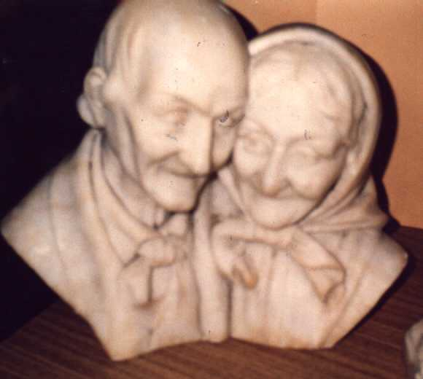
Posibilidades reeducativas

La persona de la tercera edad suele tener un cierto sentimiento de que los tiempos han cambiado mucho y de que no se está actualizado. Fácilmente adopta posturas receptivas y con frecuencia busca modos de actualización: trabajos, conferencias, lecturas, participaciones.
No es extraño que, a veces, la soledad y el abandono se adueñen de algunas personas y se busquen ciertas compensaciones en grupo con personas similares o en movimientos de piedad, de cultura religiosa o de acciones solidarias. Por otra parte, así como la sociedad multiplica las iniciativas para atender culturalmente a este colectivo, la Iglesia lo valora mucho y aporta sus ofertas.
Las aulas y cursillos de tercera edad se van multiplicando por todas partes. También los grupos cristianos que van acogiendo a ancianos con determinados sistemas de formación se han ido diversificando y popularizando.
El centro espiritual de referencia suele estar asociado con la propia vida. Son muchas las personas que han tenido experiencias de lo fugaces que son las cosas y lo vanas que resultan las ilusiones pasajeras.
Es normal que comiencen a entender que lo único que merece la pena en la vida es lo absoluto y la meta definitiva del hombre es Dios y sus cosas, a juzgar por todo lo que ha visto en su camino. Por eso es frecuente que muchas personas, que en la edad madura han vivido un poco de espalda a lo religioso, si tuvieron la suerte de tener en su interior valores espirituales cultivados en la infancia o en la juventud sienten como cierto deseo de revitalizar esos rescoldos religiosos y actualizar sus actitudes y sentimientos trascendentes.

- Catecumenados de Tercera edad

Se han multiplicado en los últimos tiempos los sistemas catecumenales acomodados a los adultos y a las personas de la tercera edad. No son comparables con las etapas juveniles, en donde se persigue sembrar valores que luego orienten y den sentido a la vida que viene y a las responsabilidades que se van a ir progresivamente asumiendo.
En la etapa de adultos los catecumenados tienen que regirse por criterios de libertad, de responsabilidad y de servicialidad. En la tercera edad los criterios deben ser equivalentes a los que rigen para los adultos, pero con ciertos rasgos originales, que pueden ser condensados en los siguientes.
- Hay que persuadir a los participantes que toda edad es buena para aprender, de manera especial en las cosas relacionadas con Dios. La renuncia al propio juicio y el ponerse en actitud de escucha es decisivo para un buen catecumenado.
- Pero no se trata de aceptarlo todo, pues se cuenta ya con una experiencia de vida. Si se forma un grupo, se viene al mismo a dar más que a recibir. Se debe estar en disposición de participar no sólo de escuchar o curiosear.
- Lo decisivo es ilusionarse con la mejora de vida, comenzando por el aumento de luz para la inteligencia. Por eso es un error considerar el grupo como lugar para desahogos o adhesiones humanas. Debe ser visto como oportunidad para la intercomunicación.
- Por eso hay que saber poner en el tapete y proponer a los participantes temas vitales y permanentemente actuales: el mejor conocimiento de la Biblia, el mejor descubrimiento de la realidad eclesial, el modo preferente de aportar al mundo las propia riquezas, el sentido profundo de los sacramentos, el cultivo de los valores humanos y espirituales.

- Por eso los catecumenados de la tercera edad no deben ser orientados a un cultivo de devociones y rasgos de piedad, como si se tratara de compensar la cofradías o pías asociaciones que en otros tiempos se formaron para fomentar la plegaria compartida. Un catecumenado debe buscar la formación de los catecúmenos, sean de la edad que fueren. En la tercera edad también se precisa educación de la fe.

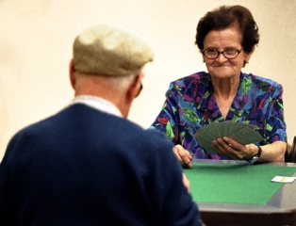
- En el este momento se deben proponer metas que ilusionen, no temáticas que entretengan. Y los temas deben ser tratados de forma seria, pero personalista y no con alardes teológicos o sólo en clave especulativa.
- Por eso se requiere también cierta actitud de compromiso y de actividad en las metodologías que se pongan en juego. Deben los encuentros ser activos y no meramente exhortativos y placenteros. No tienen una función compensatoria de otras carencias sociales o afectivas.
Estos y otros rasgos no debe hacer olvidar la otra dimensión propia del catecumenado de personas mayores: la dimensión psicológica. Van dirigidos a personas que, por lo general, tienen una visión relativista de la vida y que enfocan las cosas, los hechos y las palabras desde una experiencia pasada, no con actitud utópica del futuro. Dios ama a todos los hombres. De manera especial, más que a los niños, a los seres adultos que han dado a la Iglesia y a la sociedad lo mejor de su vida. Hay que evitar la poesía antropomórfica y afectiva de que son los niños las "mejores" flores de la Iglesia.
El cántico gozoso de Simeón: Ahora, Señor, según tu palabra, puedes dejar a tu siervo irse en paz, porque han visto mis ojos tu salvación (Lc. 2. 29-30) puede convertirse en el ideal de un catecumenado de la tercera edad. Pero es evidente que para ello hay que llegar a ver, mejor que a lo largo de la vida, al Señor portador del mensaje de salvación y de vida. No debe hacerse nunca un catecumenado para prepararse a la muerte. Sólo si se enfoca hacia la vida el catecumenado tiene sentido evangélico.
Jesús mismo lo dijo que "Nadie tiene más amor que el que da la vida por sus amigos... Por eso me ama mi Padre, porque yo me desprendo de la vida para recobrarla de nuevo". (Jn. 10. 17-18).
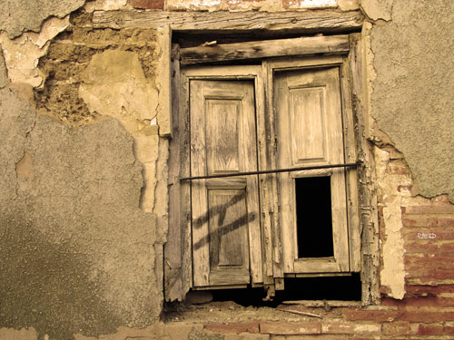



Temas e ideas para reflexionar

El anciano atraviesa periodos muy diferentes, desde la etapa inteligente de la jubilación con plenas facultades físicas y mentales, hasta el período terminal de la decrepitud, cuando ya la edad vuelve al hombre insuficiente en sus necesidades y dependiente en sus recursos.

Por eso los procedimientos y las circunstancias hacen que los procesos de actualización religiosa y mantenimiento en los valores y hábitos morales y espirituales sean muy diversos, según las conveniencias y las posibilidades de las personas.

VOCABULARIO FUNDAMENTAL

El animador de personas de la tercera edad maneja con frecuencia términos como los siguientes: Tercera edad, vida ascendente, ancianidad, fortalecimiento, trascendencia, vejez, enfermedad, longevidad, experiencia, recuerdos, antigüedad, jubilación, retiro, ocaso, calidad de vida, actualización.
- 
PISTAS PARA EL DIALOGO DE GRUPO

Situarse en la tercera edad es situarse en un tiempo personal en el que predominan los recuerdos sobre los proyectos. Pero la situación de cada persona es muy diferente según su temperamento, sus capacidades mentales y sociales y según el estilo de vida que se haya llevado en los años de la segunda edad”

CUESTIONES PARA PLANTEARNOS

¿Es o puede ser este periodo tiempos de recuerdos o de consuelos y es o puede ser momentos de recapitulación creativa y de vivencias eclesiales? ¿Es bueno mover a las personas a que asuman con alegría su situación de “tercera edad” o es preferible consolarlas diciendo que le quedan muchas cosas que hacer en la vida?

¿Es cierto o falso que los estilos o sistemas que atienden a los catecumenados de tercera edad son muchas veces metafóricos y están adornados de ciertos engaños convencionales: universidad de la tercera edad, vida ascendente, madurez acumulada? ¿Es bueno o es malo este modo de entender la etapa final de los seres humanos?


HOJA DE PREGUNTAS Y RESPUESTAS
Se presenta en una hoja escrita en cada encuentro

1.
¿Se puede hablar de catecumenado para personas de la tercera edad?
¿En que sentido y bajo qué variables?

2.
¿Cuáles serían los rasgos y los temas de un buen catecumenado así?

3.
¿Cuáles son las demandas de los hombres y mujeres ancianos?
¿Somos conscientes de que muchos están en situación luminosa
y nada tienen de decrépitos?

Tus opiniones sobre el tema (Puedes escribir en el dorso)

